タイトル画面イメージ

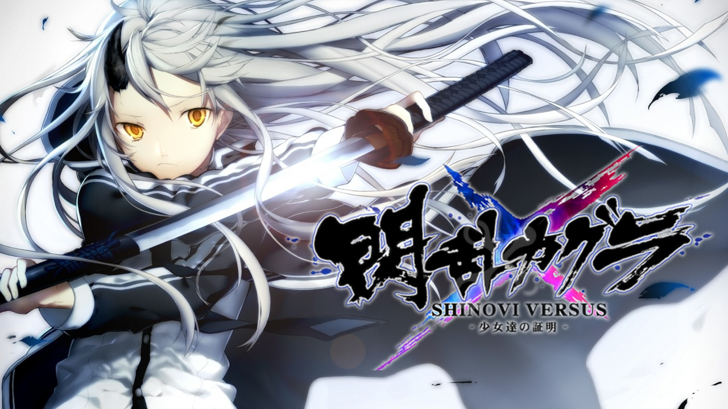

**時間ができたらのお願いです！**

間に合わなかった場合は、タイトルロゴ＆フリー背景とさせていただきます

タイトル広島校で決めたい場合言ってください、おまかせします！

もしくは候補を挙げていただければ、こちらで好きなの選びます

こちらがタイトル決めるのも大丈夫です！

# サイズ

1280*720解像度指定なし

# 構図

左よりに上半身の主人公

右よりで半分より下よりの位置にタイトルロゴ（サイズは上イメージくらいの大きさで）

を、宮﨑個人は希望してますが、自由に制作してください！

本来はプログラマーはこういうの指定しないほうがいいっぽいので、

ラフデザインができ次第見せてください！

# ロゴデザイン

和風な感じで、筆文字がいいかなあ。。。という感じです

かっこいい系でもかわいい系、おとなしい系でもおまかせします！

# スタートって書いてる文字

ゲームのタイトル画面に書いてるような、PUSH START的な文字のイラストを、いい感じのサイズとデザインにおねがいします！**（丸投げで本当申し訳ないです）**